**PARTO GEMELAR EM PRIMÍPARAS DE CORTE: RELATO DE CASO**

**Raphael Gustavo Elias Corgosinho1*, Vital Luiz de Mello Guimarães2 e Leonardo Costa Tavares Coelho3**

*1Discente no Curso de Medicina Veterinária – Centro Universitário de Bom Despacho - Una – Bom Despacho/MG – Brasil – *Contato: raphaelgustavo62@gmail.com*

*2Médico Veterinário –Bom Despacho/MG – Brasil*

*3Docente do Curso de Medicina Veterinária – Centro Universitário Una – Bom Despacho/MG – Brasil*

**INTRODUÇÃO**

A gestação gemelar é indesejada em rebanhos bovinos. Possui menor tempo de gestação (parto antecipado em torno de 3 a 6 dias em relação ao tempo normal) e menor peso ao nascimento, tendo efeitos indesejáveis como um risco na perda gestacional, aborto, retenção dos anexos fetais, distocia, natimortos, freematins, entre outros. Gestações de gêmeos reduz a rentabilidade do rebanho e promove graves impactos econômicos1**,2,5,6,9,11**. Após o nascimento dos gêmeos a mortalidade foi maior em 28,2% dos casos, relatando um ou ambos neonatos como mortos3. Nascimento duplos reduzem a fertilidade das fêmeas e aumentam as restrições de eficiência aos nascimentos, maior predisposição para doenças reprodutivas metabólicas em relação aos neonatos de gestação não gemelar5,6. Cerca de 92% das fêmeas oriundas de parto duplo (casal gemelar) são freemartin sendo incapacitadas para reprodução, e como consequência reduz o número de novilhas para reposição, atrasa o progresso genético, e reduz número de animais para a venda11.O objetivo desse trabalho é relatar partos gemelares oriundos de Inseminação Artificial em Tempo Fixo (IATF) e relatar a prenhez múltipla patológica onde sua aptidão é dupla ou múltipla ovulação hereditária.

**RELATO DE CASO E DISCUSSÃO**

No mês outubro de 2021 foi feito o primeiro manejo da estação de monta 21/22 na fazenda Bahia no município de Leandro Ferreira MG, com um lote de F1 Bonsmara que se destaca por sua tolerância ao calor, características reprodutivas como qualidade de carne alta fertilidade, precocidade sexual, facilidade ao parto e boa habilidade materna, criadas a pasto e suplementação mineral a vontade no cocho. Começando o primeiro dia de manejo os animais foram submetidos a palpação retal e avaliação do trato reprodutivo, para ver quais estavam aptas a serem protocoladas e quais estavam inaptas. O responsável fazenda optou pelo protocolo tradicional de 10 dias da linha Ouro Fino, pois era onde observaram resultados, os animais aptos recebiam um implante intravaginal de progesterona (P4) e 2ml de benzoato de estradiol no D0, passados 8 dias retornamos a fazenda para fazer o D8 onde os animais recebiam 2ml de prostaglandina, 1,5 ml de sincro ecg (Gonadotrofina Coriônica Equina) e 1ml de sincro cp (Cipionato de Estradiol) na retirada do implante, foi usada uma tinta marcadora especifica para ver quais animais aceitaram a monta, 48 horas após o D10 foi feita a inseminação com sémen convencional de touro nelore myo para todo o lote. Passados trinta dias foi realizado o diagnostico de prenhez, os animais confirmados eram separados em um lote com apenas animais confirmados entram em uma nova planilha que facilita o manejo sanitário e rotação das pastagantes, nutrição e mineralização.Como apresentado no relato o uso do sincro ecg associando a fertilidade das novilhas levou a super ovulação, que de 73 partos, 8 foram gemelares onde todos sobreviveram , 1 de trigêmios que nasceram muito fracos e 1 de quadrigemios onde todos nasceram vivos mais aguentaram poucas horas. Entretanto percebemos que o uso do hormônio ECG teve grande influencia nos partos gemelares, pois a porcentagem dos mesmos foi maior do que o esperado, comparado a média ‘normal’. Além de seu papel de indutor de ovulação foi introduzido em novilhas altamente férteis e com uma nutrição de ótima qualidade, sendo ela com uma farta disponibilidade de pastagens e suplementos minerais e proteicos.

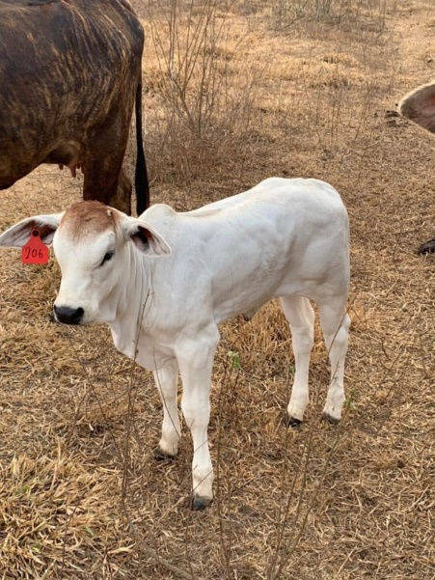

**Figura 1:** Bezerro nascido de parto normal. (Fonte: Arquivo pessoal)

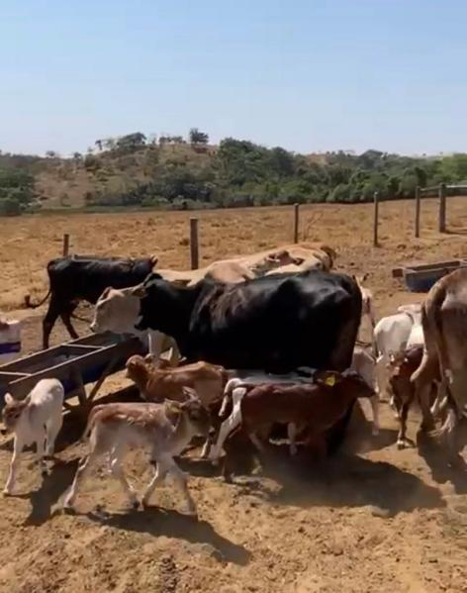

**Figura 2:** Bezerros nascidos através de partos gemelares. (Fonte: Arquivo pessoal)

**CONSIDERAÇÕES FINAIS**

Visto que o uso do ecg mais os níveis altos de hormônios incluindo a suplementação das novilhas levaram a superovulação. O proprietário e o Medico Veterinário não observa vantagem no parto gêmelar, em seu rebanho pois que as fêmeas são para reposição, e 92% dos partos gemelares são free-martin, e no parto normal no qual o bezerro desenvolve mais rápido ganha mais peso e a volta da matriz a reprodução

é mais rápida porque ela não correu tanto risco com a retenção dos anexos fetais, cesaria, e demais fatores que faz com a vaca atrase a sua reprodução.

**REFERÊNCIAS BIBLIOGRÁFICAS**

1. [VÁZQUEZ](https://www.sciencedirect.com/science/article/abs/pii/S0093691X12003044" \l "!), Andreu; [iSPIERTOB](https://www.sciencedirect.com/author/8403005100/irina-garcia-ispierto), Garcia; [GATIUSb](https://www.sciencedirect.com/author/7004168615/fernando-lopez-gatius), F.López. Comprimento fotoperiod e o protocolo de sincronização de estrus usado antes da IA afetam a taxa de gravidez dupla em bovinos leiteiros. **Sciencedirect** [Volume 78, Edição 6](https://www.sciencedirect.com/journal/theriogenology/vol/78/issue/6" \o "Go to table of contents for this volume/issue), 1 de Outubro de 2012, Páginas 1209-1216.

# 2. [GATIUS](https://sciprofiles.com/profile/798116" \t "https://www.mdpi.com/2076-2615/10/11/_blank); Fernando López- gêmeos em laticínios. é melhor manter ou reduzir uma gravidez?Animais 2020,  [Terapêutica de Gestações Gêmeas em Gado Leiteiro](https://www.mdpi.com/journal/animals/special_issues/therapeutics_twin_pregnancies_dairy_cattle).

# 3. [RIO](https://www.sciencedirect.com/science/article/pii/S0022030207716144" \l "!) SilvaDel; et al. Uma análise observacional de nascimentos gêmeos, razão sexual de bezerros e mortalidade de bezerros em gado leiteiro holstein. [Revista de Ciência de Laticínios](https://www.sciencedirect.com/journal/journal-of-dairy-science" \o "Go to Journal of Dairy Science on ScienceDirect). [Volume 90, Edição 3](https://www.sciencedirect.com/journal/journal-of-dairy-science/vol/90/issue/3" \o "Go to table of contents for this volume/issue), março de 2007, Páginas 1255-1264.

# 4[. RUSSELL](https://www.cambridge.org/core/search?filters%5bauthorTerms%5d=W.%20S.%20Russell&eventCode=SE-AU) W. S. Efeito do nascimento de gêmeos no crescimento do gado. [Zootecnia](https://www.cambridge.org/core/journals/animal-science) , [Volume 22](https://www.cambridge.org/core/journals/animal-science/volume/874712F186A5414228B6483AC3F8677C) , [Edição 2](https://www.cambridge.org/core/journals/animal-science/issue/7AF3C23BBE117F5B2F5C84349BD59B24) , Abril de 1976 , pp. 167 - 173.

5**.** [ECHTERNKAMP](javascript:;) S;  [GREGORY](javascript:;) K.E. Características reprodutivas, de crescimento, confinamento e carcaça de nascimentos gêmeos vs solteiros em bovinos. **Journal of Animal Science**, Volume 80, Issue E-suppl_2, 2002, Páginas 1-10. hk

## 

## 6. [FRICKE P.M;](https://www.sciencedirect.com/author/7004108505/paul-m-fricke)Twinning em Gado leiteiro. [O Cientista Animal Profissional](https://www.sciencedirect.com/journal/the-professional-animal-scientist" \o "Go to The Professional Animal Scientist on ScienceDirect), [Volume 17, Edição 2](https://www.sciencedirect.com/journal/the-professional-animal-scientist/vol/17/issue/2" \o "Go to table of contents for this volume/issue), Junho de 2001, Páginas 61-67

## 7. [ECHTERNKAMP](javascript:;) .S; et al. Aumento da produção de bezerros em bovinos selecionados para ovulações gêmeas. Journal of Animal Science, Volume 85, Edição 12, Dezembro de 2007, Páginas 3239-3248.

# 8.[BEEREPOOT](https://www.sciencedirect.com/science/article/pii/S0022030292778485" \l "!) G.M.M; et al; A Economia do NaturalAndo Twinning em Gado Leiteiro. [Revista de Ciência de Laticínios](https://www.sciencedirect.com/journal/journal-of-dairy-science" \o "Go to Journal of Dairy Science on ScienceDirect)

[Volume 75, Edição 4](https://www.sciencedirect.com/journal/journal-of-dairy-science/vol/75/issue/4" \o "Go to table of contents for this volume/issue), Abril de 1992, Páginas 1044-1051

**9**[. ECHTERNKAMP](javascript:;) .S;   [Gregory](javascript:;) K.E. Efeitos da twinning no desempenho reprodutivo pós-parto em bovinos selecionados para nascimentos de gêmeos. Journal of Animal Science, Volume 77, Edição 1, Janeiro de 1999, Páginas 48-60,

# 10. [FITZGERALD](javascript:;) A. M. et al. Fatores de risco associados à ovulação múltipla e taxa de natalidade dupla em laticínios irlandeses e bovinos de corte. Journal of Animal Science, Volume 92, Edição 3, março de 2014, Páginas 966-973.

11. FERREIRA , Ademir de Moraes. **Reprodução da fêmea bovina**: Fisiologia aplicada e problemas mais comuns ( causa e tratamentos). Juiz de Fora,MG: Edição do autor, 2010.